Estudo de mercado Cooperativa Sandías Artesás

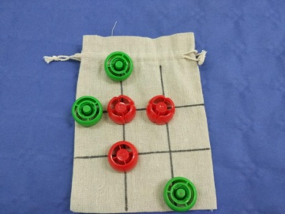 | 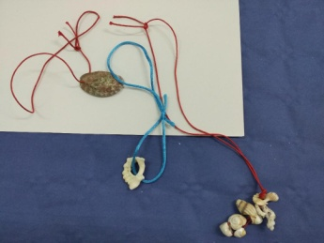 | 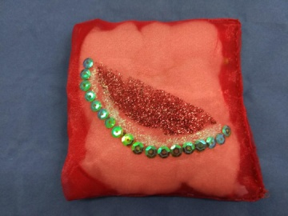 | 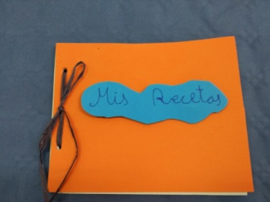
1 Tres en raia | 2 Colares antiestres | 3 Alfineteiro | 4 Recetario
4+4+2+1,5+1,5 +3 + 4 +4 +2,5+3+3,5+1+3+1,5+3+ 1,5+1,5+2+5 +3+1.25+2+3  +1,5+2+2+1+1 | 2+4+2+2+2+1,5+1+1 +3+2,5+1+3+2+0,5+3+3+1+1+1 | 3+1,5+3+3+3+1,5+2+5+5+1+5+1+1 +0.5+2+4+0.75+2.5+4+  2+5+2+3 | 3+4 +5+2 + 5+10+7+5+2,5 +2+4,5+4+2+3+1+3+5+5+5+3+2+3+1.5+1.5
68.25/28= 2.43 | 32,5/19= 1.8 | 60.75/23= | 89/24= 3.71
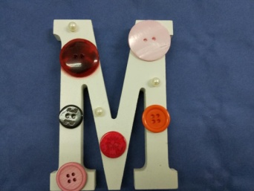 | 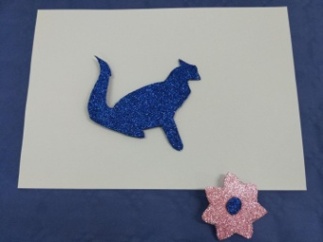 | 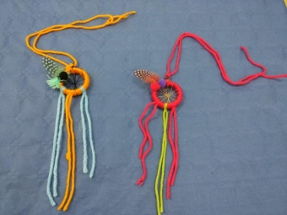 | 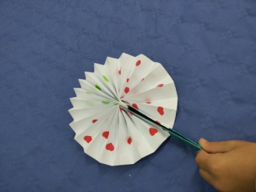
5 Letra decorada | 6 Broche | 7 Atrapasoños | 8 Abano
3+3+1,5+1,5+1+2+3,5+3+  2,75+10+2+2+4+4+4+5+3+4+4+3+2 | 2+2+7+5+2 +1+1 | 2+1,5+1,5+1,5+1,5+0,5+2+5+ 1,5+6+3+2+3+2,5+1,5+3 +6 +2+9 +2+2+1.5+1.5 | 3+2+3,5+2+3+1.5
68.25/21= 3.25 | 20/7= 2.86 | 62/23= 2.7 | 15/6= 2.5
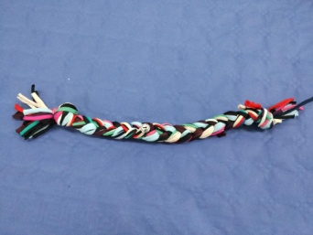 | 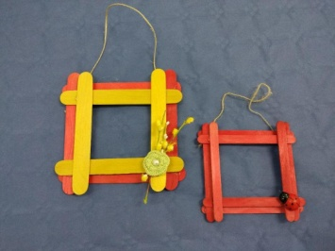 | 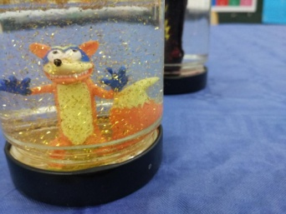 | 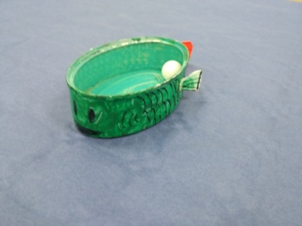
9 Mordedor de can | 10 Marco | 11 Moneco na neve | 12 Comedeiro
2+3+2+1 +1.5 +0.5+3  +1.5+1+2+2+3+1+1+2  +2,8+3+3 | 3+4 +1,5+2+2 +7 +1+2.5  +2+3+2+2+5+2,4+1,2+3+1+1+3+1.5+1+1 | 6+2+4+5+3,5+5+2,5+3+5 +2,5+3+2,5+5+3.5 +5 +2  +2+1.5+3+5+2+3+4+5+4+3+2 | 1,8+4+1.5
35.3/18= 1.96 | 52.1/22= 2.37 | 94/27= 3.48 | 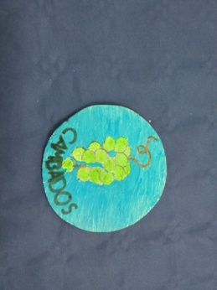  7.3/3= 2.43
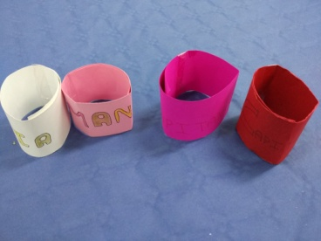 | 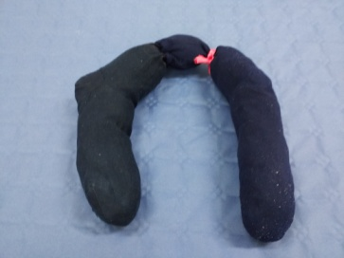 | 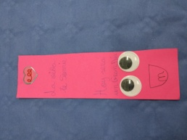
13 brazalete | 14 Coxín de pescozo | 15 Marcapáxinas | 16 Pousavasos
2+1.25+1.25+0.5 | 2+3+2+4+5+3+2+5+2+2+1+1 | 1+1+0,5+1,5+1+1+1,15+1,5+ 0,5+0.5+3+1.5+1.5+1+1+0.5  +0.5 | 2+2+2+1,5+1 +1+1+ 0.5+1+3+1,5+1,5+0,5+0,5+1
5/4= 1.25 | 32/12= 2.67 | 18.65/17= 1.1 | 20/ 15 = 1.33
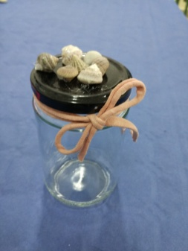 | 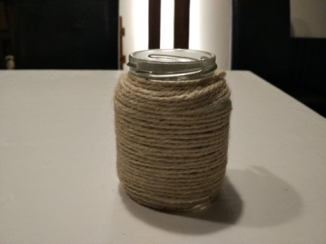 | 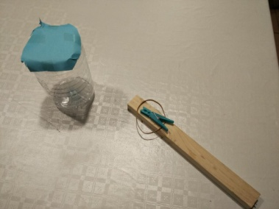 | 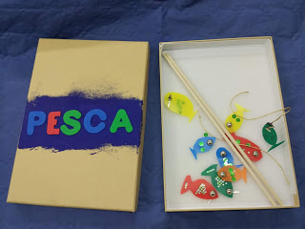
17 Tarriño decorado | 18 bote decorado | 19 lanzapelotas | 20 Xogo de pesca
3+3+1,5+2+3+1,5+2,5+3.5+  5+2,5+1+2,5+3,5+2+8+2+2+3 +2 +2.5+1+5+4+2.5+5  +5+2.5+3 | 3+6+2,5+1+2,5+3 +1.5+2.5  +2.5+1+2+2.5+3.5 +1.5+1.5+2.5 | 2+1+2+1,5+3+2+3 +1.5 | 3+5+2+5+1,2+4+5+3+5+3+4+2+ 3.5+ 5+1+2+4+6+4+  4+5+3+2.5
84/28= 3 | 39/16= 2.44 | 16/8= 2 | 82.2/23= 3.57
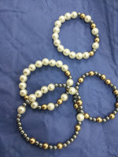 | 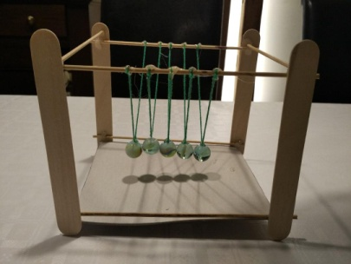 | 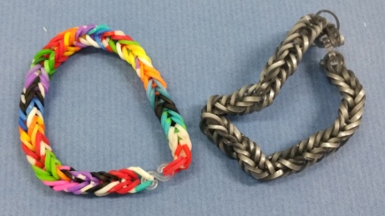
21 Pulseiras | 22 Xogo de péndulo | 23 Pulseiras
2+4+2+1.5+1+1,5+1+1+5+ 1,5+2+2+1+10+1,5+1+1+5+  0.5+1+1.5+3+1.5+0.75 | 7+5+7+10+4+5+2,8+3 +5+ 6+ 3+ 1+1.5+4+2+6+5+7,5  +2,5+3,5+3,5+1,5+4+  +6+7 +2+5 | 2+2+1,5+1+1+1+1+1+3+5+2+2+3+1+1+1+1+1
52.25/24= 2.18 | 119.8/27= 4.44 | 30.5/18= 1.69

